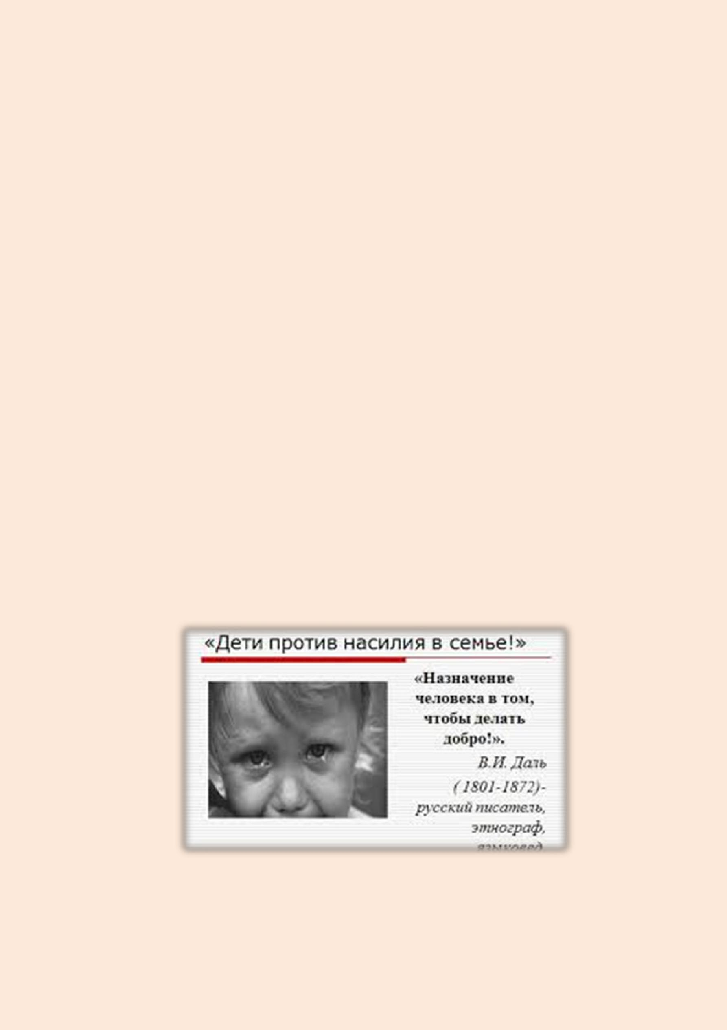
Жестокое обращение с детьми, не может быть допустимым ни при каких обстоятельствах, а уверенность в том, что применение насилия идет на пользу интересам ребенка, крайне ошибочна и даже преступна.

Домашнее насилие над детьми: причины

Основные причины жестокого обращения с детьми носят социальный характер. Особенно это касается физического и сексуального видов насилия, которые чаще всего практикуются в семьях, где не принято считаться с нормами этики и морали.

Вот примерный перечень факторов, которыми в большинстве случаев бывает обусловлено жестокое обращение:

- неполные, малообеспеченные семьи;

- семьи, в которых один из родителей не приходится ребенку кровным родственником (отчим, мачеха);

- отсутствие у родителей постоянного места работы;

- криминальное прошлое родителей или других взрослых членов семьи;

- наличие у одного или обоих родителей алкогольной или наркотической зависимости;

- низкий уровень образования и культуры внутри семьи;

- наличие у ребенка психических, умственных или физических отклонений и пр.

- группу повышенного риска попадают семьи, в которых присутствует сразу несколько факторов, причем на практике именно так и происходит: трудно найти семью алкоголиков или наркоманов, обладающих стабильным заработком и высокими моральными устоями.

Но, к сожалению, внешнее благополучие далеко не всегда является гарантией уважительного отношения к ребенку внутри семьи — нередко насилие, особенно психологическое, применяют к своим детям и вполне образованные люди и, что прискорбнее всего, не видят в этом ничего плохого или противоестественного.

Насилие над детьми в семье: виды

Под категорию «жестокое обращение с детьми» подпадает любое насилие по отношению к ребенку со стороны родителей или тех, на кого их

функции возложены законом (например, опекунов или попечителей, воспитателей детских домов и пр.), а также других более взрослых членов семьи. При этом оно необязательно должно выражаться в применении телесных наказаний или в виде

сексуального домогательства — психологическое насилие ничуть не менее опасно.

Недопустимость жестокого обращения с детьми юридически закреплена как на международном, так и на всероссийском уровне: статья 19 «Конвенции о правах ребенка» обязывает все участвующие в ней государства (к которым с 1990 года относится СССР, а с 1999 года — Россия как правопреемник Советского Союза) принимать все возможные меры по защите детей от любых форм насилия.

- Российском же законодательстве ответственность за подобные действия предусмотрена множеством отраслей права: уголовным, семейным, административным и пр.

Физическое насилие

Побои (как однократные, так и

систематические), нанесение телесных

повреждений, любое другое физическое воздействие на ребенка, а также намеренное лишение его пищи, воды и возможности отправлять естественные надобности, прочие издевательства и истязания — все это квалифицируется как насилие, независимо от тяжести последствий, которая влияет лишь на меру ответственности.

Сексуальное насилие

Под ним понимаются домогательства, имеющие сексуальную подоплеку, вовлечение ребенка в совершение действий соответствующего характера, демонстрация половых органов или любых произведений порнографического содержания (иллюстраций, книг, фильмов, видеороликов и пр.).

Важно: ребенок, не достигший 16 лет, обладает тотальной половой неприкосновенностью. Поэтому его согласие на участие в подобных действиях не означает отсутствие в них насильственной составляющей. В силу возраста и особенностей психики, дети и подростки не способны осознать недопустимость подобного поведения по отношению к ним, а также степень причиняемого вреда.

Эмоциональное (психическое) насилие

Это самый сложно доказуемый вид жестокого обращения с детьми, но в то же время самый часто применяющихся в семьях. Особенно это касается ячеек общества с пониженным культурным уровнем. Психическое насилие может принимать следующие формы:

- высказывание в адрес ребенка угроз (в том числе в виде шантажа — например, угроза причинения побоев в случае невыполнения требований родителей, непослушания, низкой успеваемости и пр.);

- оскорбление, унижение достоинства (обзывательства, грубая критика и пр.);

- демонстрация пренебрежения как к самому ребенку, так и к его нуждам и интересам (в том числе ограничение без объективной мотивации общения ребенка со сверстниками, отказ в обеспечении условий для развития и пр.).

Несмотря на кажущуюся незначительность последствий эмоционального насилия по сравнению с физическим или сексуальным, результатом психологического воздействия нередко становится формирование у ребенка патологических и прочих негативных черт характера, смещение системы ценностей,

возникновение сложностей в социализации.

Психологическое насилие над детьми

Опасность жестокого обращения с детьми, выраженного в применении

психологического насилия, нередко вызывает сомнения. Однако последствия

его могут принимать глобальный и порой необратимый характер:

- формирование у ребенка негативных жизненных установок;

- задержка умственного, психического или речевого развития;

- возникновение сложностей при адаптации в обществе и снижение коммуникативных навыков;

- снижение способности к обучению;

- утрата уважительного отношения к родителям;

- патологические изменения психики, трудно поддающиеся коррекции.

Все это практически неизменно приводит к полной или частичной асоциализации, признаки которой все сильнее проявляются по мере взросления ребенка. Впоследствии попытки самоутвердиться нередко приводят к плачевным результатам — криминализации, алкоголизму, наркомании и пр.

Кроме того, ребенок, выросший в атмосфере непрерывного давления и насилия (это относится к любому его виду), воспринимает такую модель поведения родителей как норму и впоследствии реализовывает ее в собственной семье.

